**疑似情緒行為障礙學生（隱性個案）輔導機制及鑑定流程**

* 疑似情緒行為障礙學生（隱性個案）輔導機制架構圖

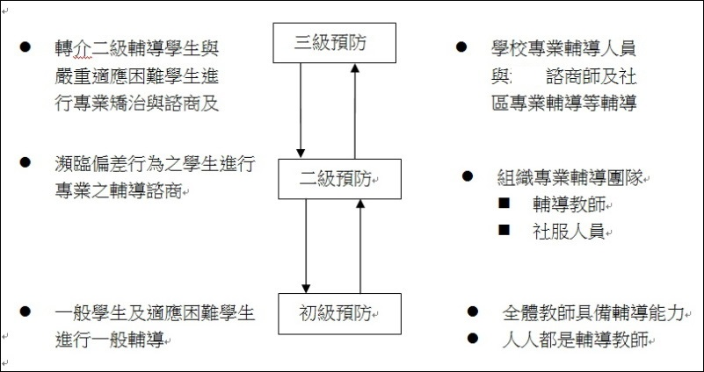

* **臺南市情緒行為障礙鑑定流程**

|  |  |  |  |  |
| --- | --- | --- | --- | --- |
| 階段 | 流程 | 主要參與人員 | 檢具資料 | 備註 |
| 轉介前介入 （**普通教育**為主） | 1.校內宣導  （學生行為或情緒是否有顯著異常）  2.教師或家長發現疑似個案  （在教室或家庭已有初步介入，但成效有限） | 1.校內教育人員  2.導師、科任教師或家長 | 2.個案輔導紀錄、填寫「特殊需求學生轉介資料表」 | 校  內  應  全  面  宣  導 |
| 3.轉介至輔導室（或相關處室）  4.**進行輔導與諮詢**  持續三個月介入、至少召開一次個案研討會議  無效(提供相關**輔導資料**) 有效  5.疑似情緒行為障礙學生  一般生 | 3.輔導室（輔導主任、輔導組長、專業輔導教師）或訓導處相關人員  4.輔導人員加強輔導與提供普通教師介入策略 | 4.提供普通教育輔導與諮商之相關資料（例：小團體、認輔紀錄、個案研討會紀錄及其它有關個案之輔導紀錄） | ＊特教法規定情障學生鑑定需要一般教育輔導無顯著成效 |
| 鑑定（**特殊教育**為主） | 6. 檢具資料送安平國中  7.初評、複評  符合 不符合  8.確認情障  9.疑似情障、 其它障別或普通生  （但需再追蹤輔導） | 6.特教承辦人員、資源班老師、輔導人員  7.臺南市情障鑑定心評教師、鑑輔委員  8.鑑輔會 | 6.檢具相關資料  8.「情緒行為障礙證明」（由教育局核發） | ＊不符資格者，回校後仍需再追蹤輔導 |